Materiały pochodzą z Platformy Edukacyjnej Portalu www.szkolnictwo.pl

Wszelkie treści i zasoby edukacyjne publikowane na łamach Portalu www.szkolnictwo.pl mogą być wykorzystywane przez jego Użytkowników wyłącznie w zakresie własnego użytku osobistego oraz do użytku w szkołach podczas zajęć dydaktycznych. Kopiowanie, wprowadzanie zmian, przesyłanie, publiczne odtwarzanie i wszelkie wykorzystywanie tych treści do celów komercyjnych jest niedozwolone. Plik można dowolnie modernizować na potrzeby własne oraz do wykorzystania w szkołach podczas zajęć dydaktycznych.

„Matematyka jest to królowa wszystkich nauk,
jej ulubieńcem jest prawda,
a prostota i oczywistość jej strojem.”

Jan Śniadecki

ROZWINIĘCIA DZIESIĘTNE LICZB

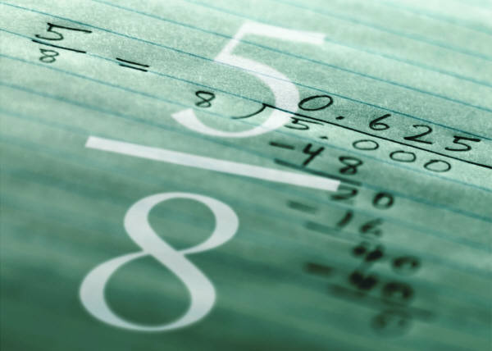
Ułamki możemy zapisywać w dwóch postaciach: jako ułamki zwykłe lub w postaci dziesiętnej. Często zdarza się, że musimy obliczyć wartość wyrażenia, w którym występują obok siebie obie formy zapisu ułamków, żeby sobie z tym poradzić musimy wiedzieć jak zamieniać ułamki zwykłe na dziesiętne i na odwrót…

POSTAĆ DZIESIĘTNA UŁAMKA ZWYKŁEGO
Aby zapisać ułamek zwykły w postaci dziesiętnej wystarczy podzielić licznik przez mianownik.
PRZYKŁADY:
1. Przedstaw $\frac{5}{8}$ w postaci dziesiętnej.
0,625
5:8
0
50
-48
20
- 16
40
- 40
= =
$$\frac{5}{8}=0,625$$
Jest to rozwinięcie dziesiętne skończone

2. Przedstaw $\frac{6}{11}$ w postaci dziesiętnej
0,5454…
6:11
0
60
-55
50
-44
60
-55
50
-44
$$\frac{6}{11}=0,5454…=0,(54)$$
Jest to rozwinięcie dziesiętne nieskończone okresowe
3. Zapisz w postaci dziesiętnej: $\frac{7}{10} ; \frac{4}{100} ;\frac{47}{100}$
$\frac{7}{10}=0,7 ; \frac{4}{100}=0,04 ; \frac{47}{100}=0,047$

Liczby, których rozwinięcie dziesiętne jest skończone nazywamy liczbami dziesiętnymi.
0,5 0,25 4,37 6,98 -2,7 0,2
Rozwinięcia dziesiętne nieskończone, w których od pewnego momentu powtarza się ta sama cyfra lub grupa cyfr nazywamy rozwinięciami okresowymi.
Powtarzająca się cyfra lub grupa cyfr jest nazywana okresem. Okres najczęściej zapisujemy w nawiasie.
0,(3) 0,(6) 1,0(124) -3,(234) 0,(1)

ZAMIANA LICZB DZIESIĘTNYCH NA UŁAMKI ZWYKŁE
W przypadku liczb dziesiętnych, zamiana na ułamki zwykłe jest niezwykle prosta: wystarczy w liczniku wpisać liczbę dziesiętną bez przecinka, a w mianowniku 1 z tyloma zerami, ile było miejsc po przecinku.
PRZYKŁADY
$$0,3=\frac{3}{10}$$
$$25,897=\frac{25897}{1000}$$
$$0,006=\frac{6}{1000}$$

ZAMIANA ROZWINIĘCIA OKRESOWEGO NA UŁAMEK ZWYKŁY
W tym przypadku najłatwiej zastosować następujący algorytm:
1. Oznaczamy liczbę np. przez x i zapisujemy x = liczba.
2. Mnożymy obie strony równania tak, żeby okres był zaraz za przecinkiem (jeśli jest tak od początku, nie musimy wykonywać tego kroku).
3. Otrzymaną równość mnożymy obustronnie, tak, żeby okres znalazł się po lewej stronie przecinka.
4. Od równości otrzymanej w 3. odejmujemy równość otrzymaną w 2 (jeśli nie musieliśmy wykonywać tego kroku, odejmujemy równość zapisaną w kroku 1.). Tym sposobem „znika” nam okres.
5. Obliczamy x.
Kilka przykładów wyjaśni o co chodzi.

PRZYKŁADY
PRZYKŁAD 1.
Zamieńmy liczbę 0,(24) na ułamek zwykły.
1. x = 0,(24)
2. Nie musimy wykonywać tego kroku.
3. 100x = 24,2424…
4. 100x = 24,2424…
- x = 0,2424…
99x = 24
5. $x=\frac{24}{99}$

PRZYKŁAD 2.
Zamieńmy liczbę 2,1(54) na ułamek niewłaściwy.
1. x = 2,1(54)
2. 10x = 21, 5454…
3. 1000x = 2154,5454…
4. 1000x = 2154,5454…
- 10x = 21,5454…
990x = 2133
5. $x=\frac{2133}{990}$
Użyj kalkulatora żeby sprawdzić, czy rzeczywiście udało nam się zamienić ułamek dziesiętny nieskończony okresowy na ułamek zwykły.

PRZYKŁAD 3.
Przyjrzyj się poniższym zamianom:
$$0,1111…=\frac{1}{9} \\ 0,020202…=\frac{2}{99} \\ 0,151515…=\frac{15}{99} \\ 0,025025025…=\frac{25}{999} \\ 0,234234234…=\frac{234}{999}$$
Widzisz zależność?
PRZYKŁADOWE ZADANIA
ZADANIE 1.
Jaka jest piąta cyfra po przecinku liczby 4,(976)?
4,(976) = 4,976976…
Odpowiedź: Ta cyfra to 7.
ZADANIE 2.
Uporządkuj rosnąco podane liczby.
$$\frac{1}{8} ;2,7 ;0,124 ;0,33 ;1\frac{1}{3} ; -2,4 ;0 ; -1 ; -\frac{29}{7}$$
Żeby ułożyć poprawnie te liczby, najłatwiej znaleźć rozwinięcie dziesiętne ułamków zwykłych, znajdujących się w tej grupie.
$$\frac{1}{8}=0,125 ; 1\frac{1}{3}=1,\left(3\right) ; -\frac{29}{7}=-4,(142857)$$
$$-\frac{29}{7}<-2,4<-1<0<0,124<\frac{1}{8}<0,33<1\frac{1}{3}<2,7$$

PRZYKŁADOWE ZADANIA
ZADANIE 3.
Ile różnych liczb zapisano poniżej?
$$\frac{9}{4} ; \frac{3}{2} ; -\frac{24}{8} ; -3 ;2,25 ; -3,0 ;2\frac{1}{3} ; -3,14 ;2,\left(3\right); 2\frac{1}{4} ;1,5$$
Rozwiązanie:
1 liczba: $\frac{9}{4}=2,25=2\frac{1}{4}$
2 liczba: $-\frac{24}{8}=-3=-3,0$
3 liczba:$2\frac{1}{3}=2,\left(3\right)$
4 liczba: $-3,14$
5 liczba: $1,5=\frac{3}{2}$

